附件2

深圳市第十届职工技术创新运动会暨2020年深圳技能大赛—眼镜验光员
职业技能竞赛

技

术

文

件

2020年7月

一、竞赛项目、标准、方式及内容
（一）竞赛项目
眼镜验光员。
（二）竞赛标准
参照国家职业资格眼镜验光员三级（高级）考核标准，结合眼镜相关企业及行业实际情况，适当增加新知识、新技术、新设备、新技能等相关内容，由组委会统一组织专家制定。
（三）竞赛方式
本次竞赛分初赛和决赛二个阶段进行，初赛为理论知识竞赛，决赛为实际操作竞赛。
1.初赛。由组委会组织专家参照竞赛标准命题，使用计算机理论闯关系统上机考核，现场计算机自动判分。第一关为基础知识，时间为30分钟；第二关为专业知识，时间为30分钟。两关均实行百分制，60分为合格，第一关合格方可进入第二关。最终以第二关成绩作为初赛成绩由高到低进行排名，取前60名选手进入决赛，进入第二关的全部选手进入决赛，进入第二关选手不足10名的，该竞赛取消，不再举办。
时间：8月3日（星期一）下午3:00
地址：深圳市福田区福强路1007号高训大厦15楼
2.决赛。由组委会组织专家参照竞赛标准命题，以现场实际操作的方式进行。选手按赛场提供的任务书，完成三个项目的实际操作，时间共50分钟，其中项目一20分钟，项目二、项目三各15分钟。每个项目满分为100分，60分为合格。其中项目一、项目二各占决赛成绩总分的40%，项目三占决赛成绩总分的20%。
（1）项目一：双眼视功能检查及分析（VR模拟操作）
采用先进的VR系统进行操作，通过电脑模拟实际的综合验光仪，让选手在电脑上进行相关的检查和操作，电脑评分结果。
（2）项目二：检影验光
（3）项目三：角膜接触镜的配适评估
时间：8月8日（星期六）
地址：深圳市龙岗区园山街道横坪路269号深圳市龙岗区第二职业技术学校实训楼7楼
（四）竞赛内容
1.初赛
竞赛范围 |  | 竞赛内容
基础知识 |  | 1眼科学知识  2.眼屈光学知识  3.光学知识  4.眼镜商品知识  5.职业道德  6.相关法律、法规
专业知识 | 屈光检查 | 1.综合验光仪的结构和使用方法  2双眼视力平衡的生理和检测方法  3.老视相关的检测与矫正知识  4.老视眼镜的处方原则  5.双焦和三焦眼镜知识  6.渐进多焦点眼镜相关知识  7.渐进多焦点眼镜配戴不适的原因和解决方法  8.移心棱镜矫正眼位异常的知识  9.近用眼镜的国家标准相关知识  10.眼镜整形和校配原则
专业知识 | 基础检查 | 1.眼位相关知识及检查方法  2.眼底相关知识及检查方法  3.眼压相关知识及检查方法
专业知识 | 角膜接触镜验配 | 1.散光眼的相关知识  2.环曲面角膜接触镜的设计、验配知识  3.近用角膜接触镜的类型和验配方法  4.裂隙灯显微镜的投照检查方法  5.软性角膜接触镜的常见沉淀物和并发症知识
2.决赛
竞赛项目 | 竞赛内容 | 权重
竞赛科目一  （双眼视功能检查及分析） | 1.双眼视功能异常病例分析  2.双眼视功能检查，包括：  2.1调节幅度的检测  2.2 融像性交叉柱镜检查（FCC）  2.3 Von Graefe法远近距离水平隐斜度测量  2.4远近距离水平聚散力测量  2.5梯度法AC/A测量  3.初步诊断 | 40%
竞赛科目二  （检影验光） | 使用带状光检影完成模拟眼加上例片后的屈光不正度的检查 | 40%
竞赛科目三  （角膜接触镜的配适评估） | 1.角膜接触镜配戴异常病例分析  2.裂隙灯显微镜检查  2.1利用对焦棒进行调焦  2.2 进行眼前节的流程检查 | 20%
二、评分标准
（一）初赛评分标准
第一关为基础知识，题型为单选题，共50题，每题2分；第二关为专业知识，题型为单选题、多选题、判断题，单选题共30题，每题2分；多选题共10题，每题3分；判断题共10题，每题1分；各题型错选、多选或少选均不得分。
- 决赛评分标准

表3.1 双眼视功能检查及分析竞赛评分表
序号 | 竞赛内容 | 评分标准 | 配分
1 | 案例分析 | 根据临床分析及检查标准流程，对病例中10个操作步骤进行分析并选择，选对每个得4分，选错不得分  否定项：诊断错误， 该部分不得分。 | 40
2 | 实际操作 | 7个案例，选手赛前随机抽取一个，根据案例指定项目进行操作，具体评分标准见表3.1.1-3.1.7 | 60
 | 合计 |  | 100

表3.1.1 负镜法调节幅度检查打分表
工作步骤 | 竞赛要点 | 评分标准 | 分值
工作准备 | 仪器水平调整  角度调整  顶点距离调整  瞳距调整  预置远距屈光度 | 每项调整3分  每少一项扣3分 | 15
工作过程  （每只眼14分） | 1.遮盖单眼，先右后左 | 顺序错误不得分 | 7
工作过程  （每只眼14分） | 2.置入近用PD，开启近读灯，将近视力表设置在40cm | 未置入近用PD扣2分  未开启近读灯扣2分  距离设置错误扣3分 | 28
工作过程  （每只眼14分） | 3.嘱被检者注视最佳视力上一行视标 | 注视视标错误扣7分 | 28
工作过程  （每只眼14分） | 4.逐渐增加负球镜焦度，每次-0.25D，直至被检者报告视标首次模糊并且持续模糊 | 增加球镜性质错误扣7分 | 28
工作过程  （每只眼14分） | 5.记录所加负球镜焦度，用焦度的绝对值+2.50D即为该眼调节幅度 | 计算错误扣7分 | 28
综合素质 | 物品整理归位  清理工作台 | 归位不当扣5分  台面不整洁扣5分 | 10
总评 |  |  | 60

表3.1.2 融像性交叉柱镜检测打分表
工作步骤 | 竞赛要点 | 评分标准 | 分值
工作准备 | 仪器水平调整  角度调整  顶点距离调整  瞳距调整  预置远距屈光度 | 每项调整3分  每少一项扣3分 | 15
工作过程 | 1.打开双眼视窗，置入近用PD，将近交叉视标卡设置在40cm | 共6分  未置入近用PD扣4分  距离设置错误，此项不得分  双眼视窗未打开，此项不得分 | 35
工作过程 | 2.选择暗照明，将JCC红点方向位于垂直位，选择FCC视标 | 共6分  未选择暗照明扣2分  JCC设置错误扣2分  视标选错扣2分 | 35
工作过程 | 3.询问被检者哪一组线条清晰 | 询问错误扣3分 | 35
工作过程 | 4.如果被检者报告垂直线条比水平线条清晰，减低照明，再判断，如果还是竖线清晰，翻转JCC，判断哪条线条清晰，再根据回答判断调节刺激和调节反应的关系；结果为调节超前或有垂直线嗜好倾向 | 共20分  未减低照明扣5分  未翻转JCC扣5分  分析错误扣10分 | 35
工作过程 | 5.如果被检者报告水平线条比垂直线条清晰或两组一样清晰，双眼同时以+0.25D的级差增加镜片，直至被检者报告垂直线条清晰。再以-0.25D增加镜片至两组线条一样清晰或第一次水平线条清晰，记录增加镜片的量，判断性质；结果为调节滞后 | 共20分  镜片增加性质错误扣5分  终点判断错误扣5分  记录错误扣5分  判断性质错误扣5分 | 35
综合素质 | 物品整理归位  清理工作台 | 归位不当扣5分  台面不整洁扣5分 | 10
总评 |  |  | 60
表3.1.3 近距离水平聚散力测量打分表
工作步骤 | 竞赛要点 | 评分标准 | 分值
工作准备 | 仪器水平调整  角度调整  顶点距离调整  瞳距调整  远距屈光矫正调整 | 每项调整3分  每少一项扣3分 | 15
工作过程 | 1.打开双眼视窗，置入近用PD，开启近读灯，将近视标卡设置在40cm，选择最佳视力上一行单列或单个视标视标 | 共5分  未置入近用PD扣2分  未开启近读灯扣2分  距离设置错误，此项不得分  双眼视窗未打开，此项不得分 | 35
工作过程 | 2.告知患者视标出现模糊、变两个时及时报告。  3.将双眼的旋转棱镜0置于垂直方向，每秒2-3棱镜度递增底向内棱镜量（BI） | 与患者沟通不准确扣3分  0位置入错误扣3分  棱镜方向错误扣3分 | 35
工作过程 | 4.分别记录被检者报告模糊点、破裂点的双眼棱镜值，分别为双眼棱镜值之和；  以同样速度减少BI直至被检者报告视标变为一个的值，为恢复点，该值为双眼数值之和 | 模糊点、破裂点、恢复点记录错误各扣2分 | 35
工作过程 | 5.同样的方法测量BO值 | 扣分项目同测量BI的第二点和第三点，共15分 | 35
综合素质 | 物品整理归位  清理工作台 | 归位不当扣5分  台面不整洁扣5分 | 10
总评 |  |  | 60
表3.1.4 VonGraefe法近距离水平斜视度测量打分表
工作步骤 | 竞赛要点 | 评分标准 | 分值
工作准备 | 仪器水平调整  角度调整  顶点距离调整  瞳距调整  远距屈光矫正调整 | 每项调整3分  每少一项扣3分 | 15
工作过程 | 1. 打开双眼视窗，置入近用PD，开启近读灯，将近视标卡设置在40cm，选择最佳视力上一单个视标 | 共4分  未置入近用PD扣2分  未开启近读灯扣2分  距离设置错误，此项不得分  双眼视窗未打开，此项不得分 | 35
工作过程 | 2.右眼前置入12△BI，左眼前置入6△BU，左眼为分离棱镜，右眼为检测棱镜 | 分离棱镜和检测棱镜数值置入错误各扣4分；左右置入棱镜相反不扣分 | 35
工作过程 | 3.确认被检者双眼见到右上方和左下方两个分离视标。让被检者注视左下方视标，并保持视标清晰，用余光注视右上方的视标  4.调整右眼的棱镜度游标，每秒2棱镜度，直至被检者确认右上方视标移到左下方视标垂直向对齐，记录此时游标所指向的棱镜度即为被测眼水平向隐性斜视量  5.以同样方向转动棱镜直至患者看见两个视标，一个左上，一个右下，然后以反方向转动棱镜，直至两个视标再次垂直向对齐，记录此时的棱镜度数和底向。 | 未提示余光注视视标扣3分  未提及视标垂直向对齐扣5分  未同方向转动棱镜扣5分  记录错误扣5分 | 35
 | 6.取两次平均值为测量结果 | 计算错误扣5分 | 35
综合素质 | 物品整理归位  清理工作台 | 归位不当扣5分  台面不整洁扣5分 | 10
总评 |  |  | 60

3.1.5 梯度法AC/A测量打分表
工作步骤 | 竞赛要点 | 评分标准 | 分值
工作准备 | 仪器水平调整  角度调整  顶点距离调整  瞳距调整  远距屈光矫正调整 | 每项调整3分  每少一项扣3分 | 15
工作过程 | 1. 打开双眼视窗置入近用PD，开启近读灯，注视40cm处最佳视力的上一行的单个视标 | 共6分  未置入近用PD扣2分  未开启近读灯扣2分  视标选择错误扣2分  距离设置错误，此项不得分  双眼视窗未打开，此项不得分 | 35
工作过程 | 2. 右眼前置入12△BI，左眼前置入6△BU，左眼为分离棱镜，右眼为检测棱镜，根据VonGraefe法测量近距离水平斜视度，记录初始隐斜斜视量H1 | 0刻度未在规定位扣5分  棱镜错误扣6分  记录错误扣5分 | 35
工作过程 | 3.在双眼前同时加-1.00D或+1.00D，再次测量近距离水平斜视度，记录诱发隐斜斜视量H2 | 记录错误扣3分 | 35
工作过程 | 4.正确利用公式H2-H1/1.00计算出AC/A的数值（取绝对值）；以内隐斜视为正值，外隐斜视为负值计算 | 计算错误扣10分 | 35
综合素质 | 物品整理归位  清理工作台 | 归位不当扣5分  台面不整洁扣5分 | 10
总评 |  |  | 60

3.1.6 远距离水平聚散力测量打分表
工作步骤 | 竞赛要点 | 评分标准 | 分值
工作准备 | 仪器水平调整  角度调整  顶点距离调整  瞳距调整  远距屈光矫正调整  打开双眼视窗 | 每项调整3分  每少一项扣3分  双眼视窗未打开，此项不得分 | 15
工作过程 | 1.选择最佳视力上一行单列或单个视标视标 | 视标选择错误扣2分 | 35
工作过程 | 2.告知患者视标出现模糊、变两个时及时报告。  3.将双眼的旋转棱镜0置于垂直方向，每秒2-3棱镜度递增底向内棱镜量（BI） | 与患者沟通不准确扣3分  0位置入错误扣3分  棱镜方向错误扣3分 | 35
工作过程 | 4.分别记录被检者报告模糊点、破裂点的双眼棱镜值，分别为双眼棱镜值之和；  以同样速度减少BI直至被检者报告视标变为一个的值，为恢复点，该值为双眼数值之和 | 模糊点、破裂点、恢复点记录错误各扣2分  操作不规范扣3分 | 35
工作过程 | 5.同样的方法测量BO值 | 扣分项目同测量BI的第三点和第四点，共15分 | 35
综合素质 | 物品整理归位  清理工作台 | 归位不当扣5分  台面不整洁扣5分 | 10
总评 |  |  | 60

3.1.7 VonGraefe法远距离水平斜视度测量打分表
工作步骤 | 竞赛要点 | 评分标准 | 分值
工作准备 | 仪器水平调整  角度调整  顶点距离调整  瞳距调整  远距屈光矫正调整  打开双眼视窗 | 每项调整3分  每少一项扣3分  双眼视窗未打开，此项不得分 | 15
工作过程 | 1.注视5m远距离视标，选择最佳视力上一单个视标 | 视标错误扣2分 | 35
工作过程 | 2.右眼前置入12△BI，左眼前置入6△BU，左眼为分离棱镜，右眼为检测棱镜 | 分离棱镜和检测棱镜数值置入错误各扣5分；左右置入棱镜相反不扣分 | 35
工作过程 | 3.确认被检者双眼见到右上方和左下方两个分离视标。让被检者注视左下方视标，并保持视标清晰，用余光注视右上方的视标  4.调整右眼的棱镜度游标，每秒2棱镜度，直至被检者确认右上方视标移到左下方视标垂直向对齐，此时游标所指向的棱镜度即为被测眼水平向隐性斜视量，记录此时斜视量。  5.以同样方向转动棱镜直至患者看见两个视标，一个左上，一个右下，然后以反方向转动棱镜，直至两个视标再次垂直向对齐，记录此时斜视量。 | 未提示余光注视视标扣3分  未提及视标垂直向对齐扣5分  未同方向转动棱镜扣5分  记录错误扣5分 | 35
 | 6.取两次平均值为测量结果 | 计算错误扣5分 | 35
综合素质 | 物品整理归位  清理工作台 | 归位不当扣5分  台面不整洁扣5分 | 10
总评 |  |  | 60

表3.2 检影验光竞赛评分表
序号 | 竞赛内容 | 竞赛要点 | 评分标准 | 分值
1 | 例片  每片分值30分，三片共90分 | 在规定时间内精确地完成模拟眼加上例片后的屈光不正度的检查（15分钟检测3块模拟镜片） | 1.球镜偏差0.25D不扣分  偏差0.50D扣10分 | 10
1 | 例片  每片分值30分，三片共90分 | 在规定时间内精确地完成模拟眼加上例片后的屈光不正度的检查（15分钟检测3块模拟镜片） | 2.柱镜偏差0.25D不扣分  偏差0.50D扣10分 | 10
1 | 例片  每片分值30分，三片共90分 | 在规定时间内精确地完成模拟眼加上例片后的屈光不正度的检查（15分钟检测3块模拟镜片） | 3.轴位偏差3°内不扣分，  偏差3-5°扣5分  偏差6°以上扣10分 | 10
否定项 | 性质相反或轴位偏差15°以上，该片不得分。
2 | 综合素质 | 检影完后关灯，检影过程中镜片箱外不能超出2片镜片，检影完所有镜片放回镜片箱且位置正确 | 检影完后不关灯，检影过程中镜片箱外超出2片镜片，检影完有一块镜片放错位置，扣10分 | 10
 | 合计 |  |  | 100
表3.3 角膜接触镜的配适评估评分表
序号 | 竞赛内容 | 评分标准 | 比重
1 | 案例分析 | 根据临床分析及检查标准流程，对病例中5个操作步骤进行分析并选择，选对每个得12分，选错不得分  否定项：诊断错误， 该部分不得分。 | 60
2 | 实际操作 | 使用裂隙灯显微镜进行调焦和眼前节的检查具体评分标准见表3.3.1 | 40
 | 合计 |  | 100
表3.3.1 裂隙灯显微镜操作评分表
序号 | 竞赛内容 | 竞赛要点 | 评分标准 | 分值
1 | 利用对焦棒进行调焦（共5项） | 松开螺丝，打开电源，安装对焦棒 | 没有安装对焦棒扣2分 | 10
1 | 利用对焦棒进行调焦（共5项） | 选择常用的弥散光光源 | 选错扣2分 | 10
1 | 利用对焦棒进行调焦（共5项） | 调整裂隙的大小和宽窄 | 没调或漏调扣2分 | 10
1 | 利用对焦棒进行调焦（共5项） | 选择低倍的放大率 | 没选或错选扣2分 | 10
1 | 利用对焦棒进行调焦（共5项） | 调整到清晰地成像 | 成像不清晰、双眼不能同时观看扣2分 | 10
2 | 眼前节检查 （共5项） | 检查上下泪小点 | 共5分要求弥散光、光源角度为颞侧45度、倍率为低倍，一个要求没做到扣2分，3个要求都没做到该项不得分 | 25
2 | 眼前节检查 （共5项） | 检查鼻侧球结膜 | 共5分要求弥散光、被检者往颞侧看、倍率为低倍，一个要求没做到扣2分，3个要求都没做到该项不得分 | 25
2 | 眼前节检查 （共5项） | 检查上下睑缘 | 共5分要求弥散光、光源角度为45度、倍率为低倍，一个要求没做到扣2分，3个要求都没做到该项不得分 | 25
2 | 眼前节检查 （共5项） | 检查角膜3点钟有无新生血管 | 共5分要求裂隙光、水平光源、绿色光源，一个要求没做到扣2分，3个要求都没做到该项不得分 | 25
2 | 眼前节检查 （共5项） | 检查前房深度 | 共5分要求裂隙光、裂隙宽约2mm、倍率为高倍，一个要求没做到扣2分，3个要求都没做到该项不得分 | 25
3 | 综合素质 | 行为得体，安全使用仪器，结束后使用物品归位 | 根据具体情况扣分 | 5
 | 合计 |  |  | 40
三、成绩评定办法
（一）参赛选手的成绩评定由竞赛裁判组负责。
（二）初赛理论知识竞赛由计算机自动判分。
（三）决赛实际操作竞赛由现场裁判组依据参赛选手的实际操作情况按竞赛评分表集体评判、计分。
（四）参赛选手最终名次依据初赛和决赛两部分成绩按比例累加的综合成绩进行排名。其中初赛成绩占30%、决赛成绩占70%，参赛选手赛后综合成绩=初赛成绩*30%+决赛成绩*70%。当综合成绩相同时，以决赛成绩高者名次在前，若仍相同时，决赛用时短者名次在前。
四、竞赛场地与设备
（一）竞赛场地
1. 初赛理论知识竞赛赛场设在深圳市福田区福强路1007号高训大厦15楼。
2.决赛实际操作竞赛赛场设深圳市龙岗区园山街道横坪路269号深圳市龙岗区第二职业技术学校实训楼7楼。
（二）竞赛设备
1.理论知识竞赛赛场参照计算机类工种职业技能鉴定要求布置赛场，配备与参赛人数相适应的计算机及竞赛答题软件，确保单人单机并留有一定数量的备用机。
2.决赛实际操作设备
项目一：双眼视功能检查及分析
双眼视功能检查及分析竞赛竞赛设备如图所示，主要设备和工具配置清单如表4所示。
表4 项目一主要设备和工具配置清单表
序号 | 名称 | 配置及参数等 | 说明
1 | 台式电脑 | 安装VR模拟系统 | 30台
项目二：检影验光
检影验光实际操作竞赛设备和工具配置清单如表5所示。
表5 项目二主要设备和工具配置清单
序号 | 名称 | 配置及参数等 | 说明
1 | 检影镜 | 带状光 | 每工位一只
2 | 模拟眼 | 行业标准 | 每工位一只
3 | 镜片箱 | 行业标准 | 每工位一箱
4 | 试题镜片 | 不同性质散光（复性近视散光、复性远视散光、混合散光）各1片 | 每工位3片
5 | 镜片擦拭纸 | 行业标准 | 每工位1片
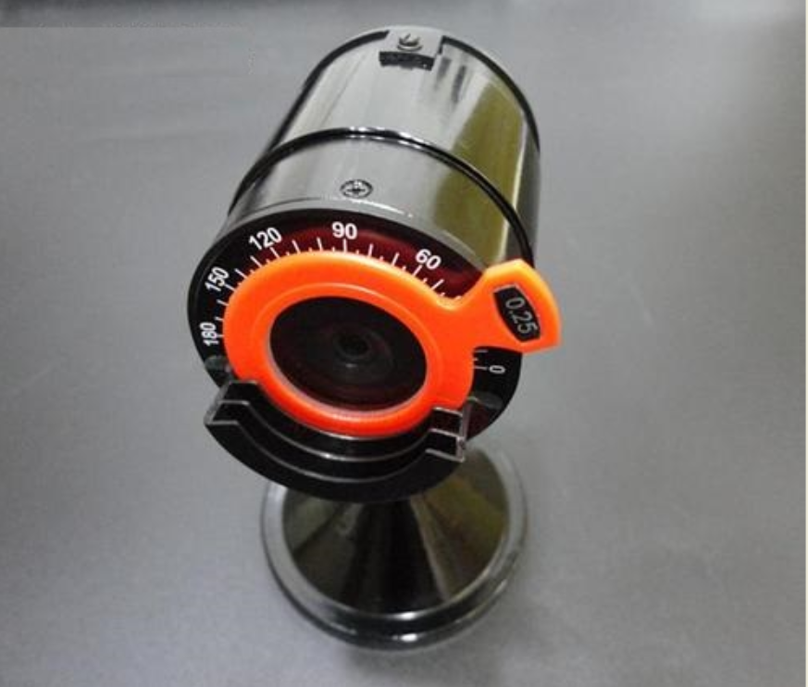
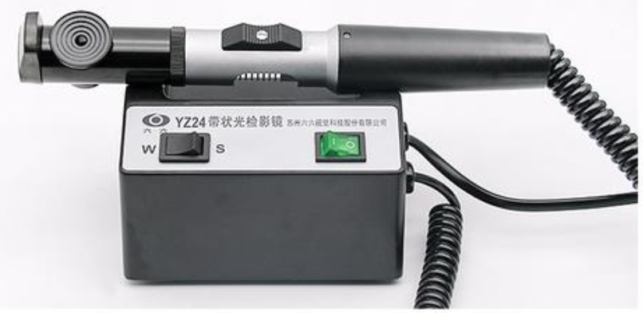
图1 检影镜 图2 模拟眼
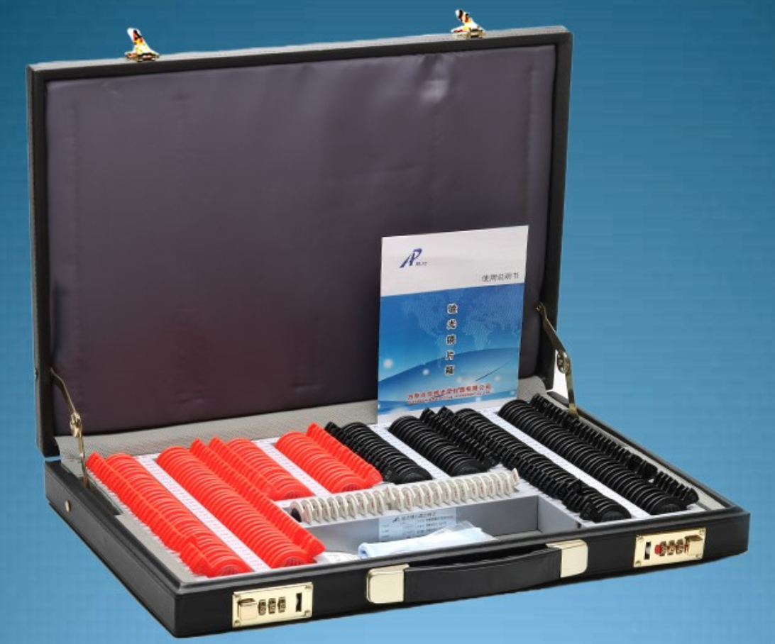
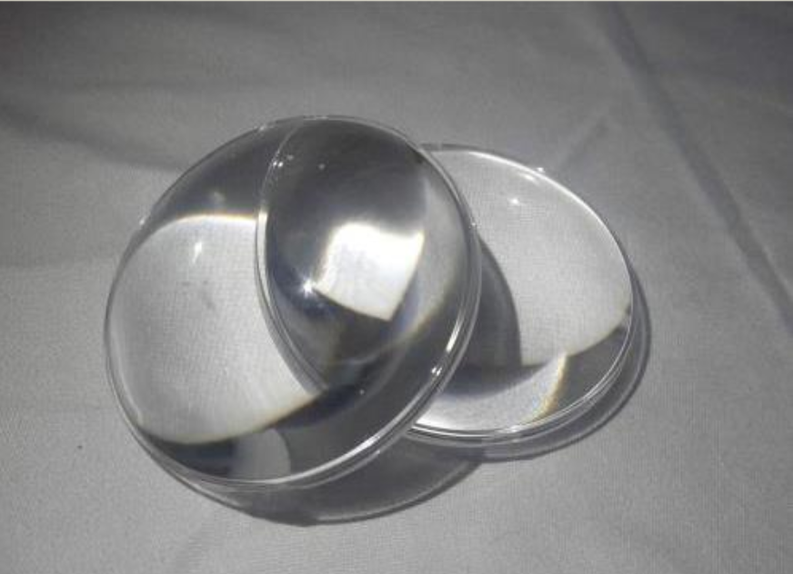
图3 镜片箱 图4 镜片
项目三：角膜接触镜的配适评估
角膜接触镜的配适评估实际操作竞赛设备和工具配置清单如表6所示
表6 项目三主要设备和工具配置清单
序号 | 名称 | 配置及参数等 | 说明
1 | 裂隙灯显微镜 | 行业标准 | 10台
2 | 酒精、镜布 | 行业标准 | 若干
五、竞赛规则
（一）理论知识竞赛守则
1.参赛证由组委会于竞赛开始前统一核发；
2.参赛选手需提前20分钟凭有效身份证和参赛证进入赛场，对号入座并将身份证和参赛证放在座位左上角明显位置，以备查验。迟到20分钟不得入场，开赛20分钟后方可交卷离场；
3.参赛选手不能携带与竞赛相关的文件资料、手机等通讯工具进入赛场。在赛场上应自觉遵守赛场秩序，保持安静，竞赛进行过程中不允许任何形式的交谈，更不得大声喧哗吵闹，否则将给予警告直至取消竞赛资格；
4.冒名顶替、弄虚作假、作弊者，取消竞赛资格及成绩；
5.竞赛规定时间结束时，选手应立即停止答题，有秩序的离开赛场。
（二）实际操作竞赛赛场守则
1.实际操作竞赛选手的出场顺序和实操工位由抽签决定；
2.参赛选手需提前10分钟凭有效身份证和参赛证进入赛场，对竞赛工具设备进行检查；
3.开赛迟到30分钟以上者，按自动弃权处理;
4.参赛选手按赛题完成各竞赛项目，并主动配合裁判员评分；
5.参赛选手应严格遵守赛场纪律，所有的通讯工具、摄像工具不得带入竞赛现场，对竞赛设施设备应爱护、保管，防止丢失和损坏；
6.冒名顶替、弄虚作假、作弊者，取消竞赛资格及成绩；
7.参赛选手须严格遵守安全操作规程及劳动保护要求，接受裁判员、现场技术服务人员的监督和警示，确保设备及人身安全；
8.在实际操作竞赛过程中，裁判应对每名参赛选手的各道工序认真记录，并填写评分表；
9.比赛过程中如果出现安全事故，裁判员应立即中止竞赛。如查实事故责任属参赛选手，即取消参赛选手竞赛资格。
（三）赛场规则
1.各类赛务人员必须统一佩戴由大赛组委会签发的相应证件，着装整齐；
2.各赛场除现场裁判、赛场配备的工作人员以外，其他人员未经允许不得进入赛场；
3.新闻媒体等进入赛场必须经过大赛组委会允许，并且听从现场工作人员的安排和管理，不能影响竞赛进行；
4.各参赛队的领队、指导老师以及随行人员一律不得进入赛场；
5.参赛选手在竞赛期间未经组委会批准不得接受其他单位和个人进行的与竞赛内容相关的采访。
6.参赛选手不得将竞赛的相关情况资料私自公布。
7.参赛选手在竞赛过程中必须主动配合裁判的工作，服从裁判安排，如果对竞赛的裁决有异议，可按照规定以书面形式向监督仲裁组提出申诉。
（四）赛事安全要求
1.由于决赛实际操作竞赛涉及用电和使用工具，决赛场地设有安全防卫人员，负责竞赛期间安全事务。主要包括检查竞赛场地及其周围环境的安全防卫；制定紧急应对方案；督导竞赛场地用电等相关安全问题；监督与参赛人员食品安全与卫生；分析和处理安全突发事件等工作。赛场配有常规药品。
2.根据《关于恢复开展线下职业技能培训、评价和专业技术人员继续教育培训活动的通知》（粤人社函〔2020〕147号）文件精神，加强对竞赛全过程的动态管理，严格按照疫情防控要求制定疫情防控应急处置预案，确保参与人员全部持有效绿码且14天内没有中高风险区活动和接触史，切实做好场地和人员的疫情防控工作，确保竞赛活动安全有序。
六、主要参考资料
（一）《眼镜验光员职业资格培训教程（高级）》，作者：眼镜验光员职业资格培训教程（高级）编审委员会,出版社：海洋出版社, 书号：ISBN 7-5027-5696-5, 出版时间：2005年9月。
（二）《眼镜验光员职业资格培训教程（高级）》，作者：中国就业培训技术指导中心,出版社：中国劳动社会保障出版社,书号：ISBN 978-7-5045-6784-0,出版时间：2009年2月。
（三）《眼镜验光员职业资格培训教程（技师、高级技师）》，作者：眼镜验光员职业资格培训教程（技师、高级技师）编审委员会,出版社：中国劳动社会保障出版社，书号：ISBN 978-7-5045-6849-6，出版时间2008年5月。
七、本技术文件条款的最终解释权归第十届职工技术创新运动会暨2020年深圳技能大赛——眼镜验光员职业技能竞赛组委会所有。

